TỔ TỰ NHIÊN THỰC HIỆN CHUYÊN ĐỀ TOÁN 9
“ DẠY HỌC PHÁT TRIỂN NĂNG LỰC HỌC SINH TRONG TIẾT HỌC
ÔN TẬP TOÁN THI VÀO LỚP 10 THPT”
Thực hiện kế hoạch tổ chức chuyên đề cấp Trường năm học 2023-2024, chiều ngày 16/2/2024 tổ Tự nhiên trường THCS Cự Khối đã tổ chức chuyên đề “Dạy học phát triển năng lực học sinh trong tiết học ôn thi vào lớp 10 THPT môn Toán”. Tới dự với tiết chuyên đề có ban giám hiệu và toàn thể các thầy, cô giáo trong tổ tự nhiên của nhà trường.
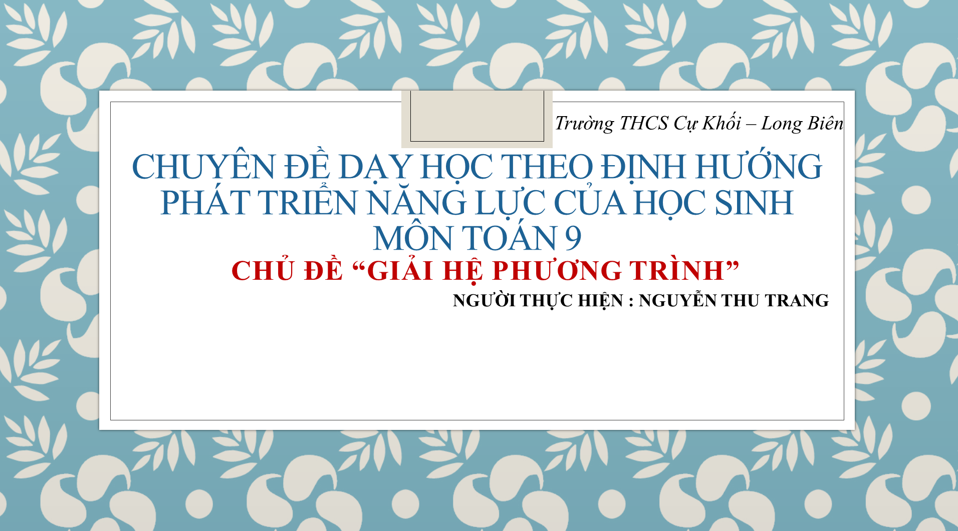
Bài dạy: “Chủ đề:Giải hệ phương trình” do cô giáo Nguyễn Thu Trang - GV bộ môn Toán trường THCS Cự Khối thực hiện đã thể hiện tiết dạy thành công. Tiết dạy có sự chuẩn bị đầy đủ về cơ sở vật chất, thiết bị dạy học; sự chuẩn bị của cô, trò. Những nội dung kiến thức cô giáo hướng dẫn cho học sinh được tự nghiên cứu, chuẩn bị ở nhà trước khi học bài rất có ích, tạo cơ hội cho các em phát huy năng lực tự chủ, tự học, giao tiếp và hợp tác thông qua hoạt động nhóm.
Cùng với hệ thống câu hỏi, bài tập liên kết, khoa học, dễ hiểu, giờ dạy đã phát huy năng lực của học sinh; các em học sinh được hoạt động, tự tin trình bày, nắm chắc các bước làm của một bài toán giải hệ phương trình.

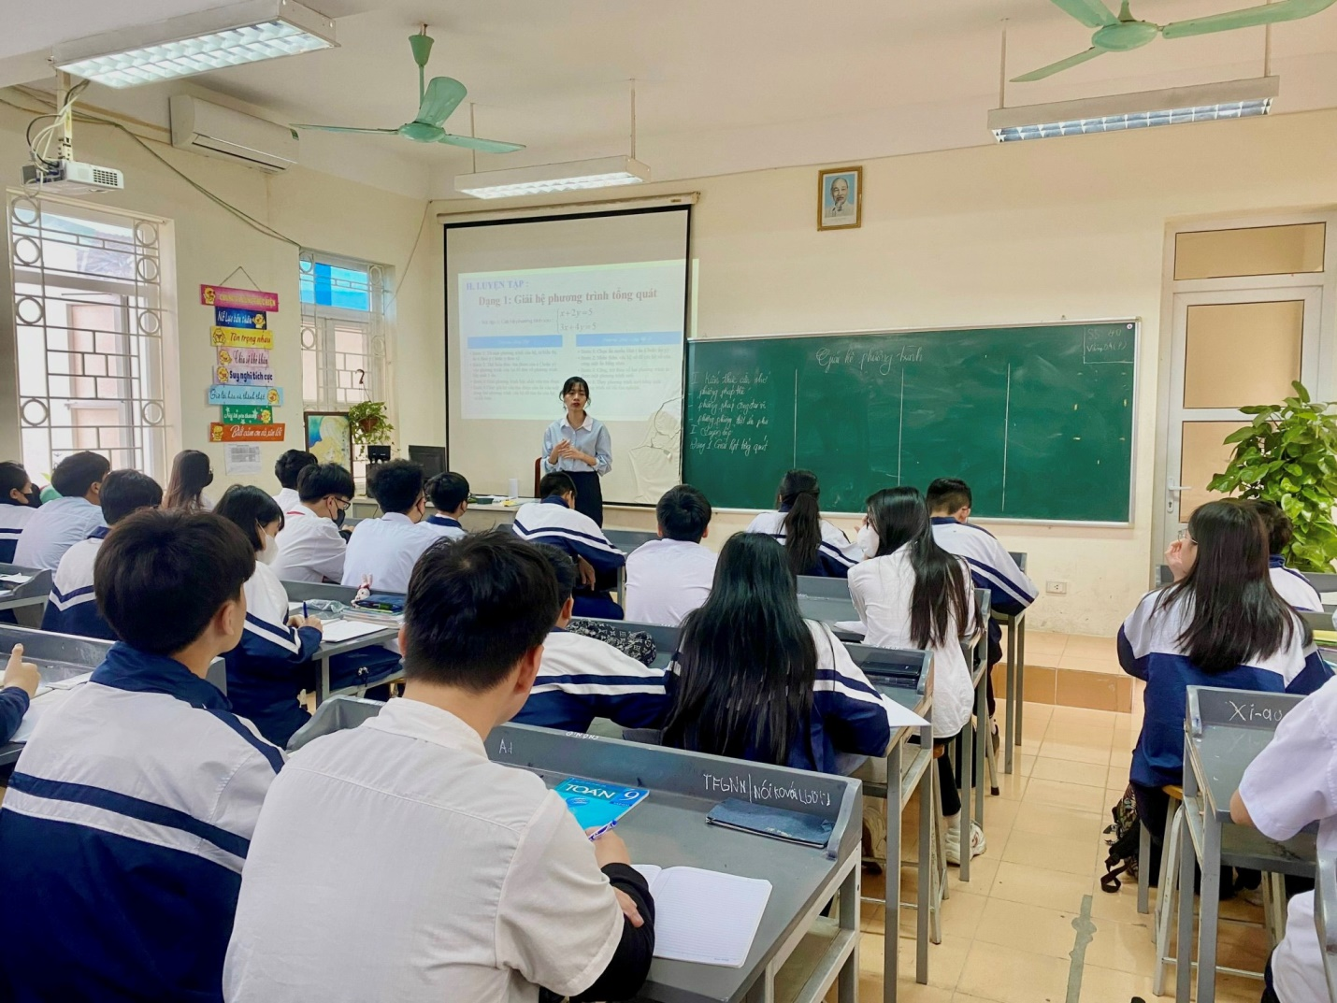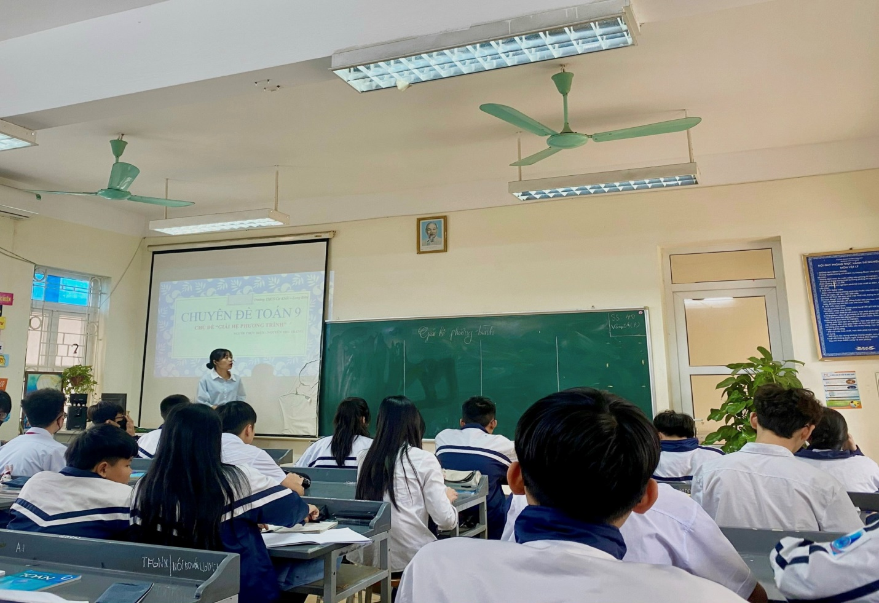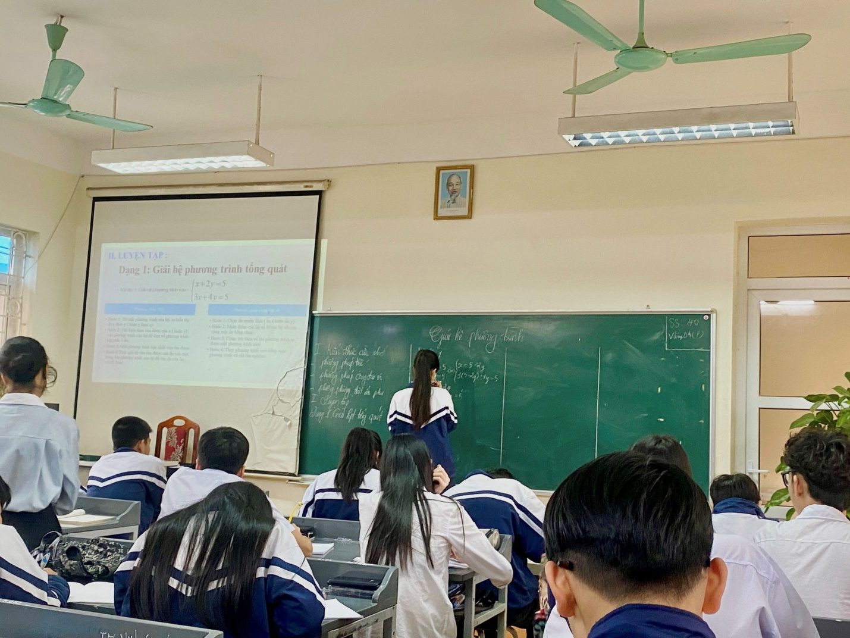

Sau tiết dạy các đồng chí giáo viên đã cùng nhau nhận xét, trao đổi rút kinh nghiệm giờ dạy. Đây là một tiết dạy chuyên đề được đánh giá về đổi mới phương pháp dạy học và lựa chọn nội dung ôn tập cho học sinh. Từ đó giáo viên bộ môn Toán, đặc biệt là giáo viên dạy lớp 9 có thêm kinh nghiệm ôn thi vào lớp 10 THPT, áp dụng những nội dung phù hợp với đối tượng học sinh cụ thể ở mỗi lớp để giảng dạy tốt hơn.

